水城水库饮用水源地应急防控体系建设

附件2

防控区域 |  |  | 现有防控工程 | 优化措施
 |  |  |  | 监控/预警措施 | 防控工程优化措施 | 应急物资
风险源 | 固定源 | 向桂大山头、绿荫塘联合采石场 | 无 | 设置柴油等储存区视频监控，并与生态环境部门联网 | 设置规范化危险化学品储存库，地面防渗，设置围堰 | 根据预案完善应急物资储备
 |  | 蜂蜜山采石场 | 无 | 设置柴油等储存区视频监控，并与生态环境部门联网 | 设置规范化危险化学品储存库，地面防渗，设置围堰 | 根据预案完善应急物资储备
 |  | 叫龙山采石场 | 无 | 设置柴油等储存区视频监控，并与生态环境部门联网 | 设置规范化危险化学品储存库，地面防渗，设置围堰 | 根据预案完善应急物资储备
 |  | 十字坡采石场 | 无 | 设置柴油等储存区视频监控，并与生态环境部门联网 | 设置规范化危险化学品储存库，地面防渗，设置围堰 | 根据预案完善应急物资储备
 |  | 协联电厂历史遗留粉煤灰堆场 | 无 | / | 尽快对粉煤灰堆场进行生态修复治理 | /
 |  | 富源瑞泽公司阿加西村养殖场 | 无 | / | 增设事故池，并做好防渗 | 根据预案完善应急物资储备
 | 流动源 | 墨朝公路 | 无 | 在2个跨越桥梁处设置视频监控并与环保部门联网，道路出入水源保护区边界设置警示牌 | 交通部门在2处跨越桥梁处建设双侧防护栏、截排水系统、事故池 | 根据预案完善应急物资储备
 |  | 农业公司土路 | 无 | 在一级保护区内距水面最近处设置视频监控并与生态环境部门联网 | / | 共用墨朝公路配备的应急物资
 |  | 曲泸高速 | 全线双侧防护墙、桥面径流收集系统 | 在分水闸房南侧设置视频监控并与环保部门联网 | / | 共用墨朝公路配备的应急物资
 | 非点源 | 海寨村、新发村、迆山村等共18个村小组，9000多人及3000多公顷耕地 | 无 | / | 由水城水库管理局在落水洞前设置1道小型拦污坝，并设置可控闸门 | 农业面源污染：农业部门全面推进残膜、化肥、农药等污染综合治理，回收残膜，推广测土配方施肥金属，使用高效低毒、低残留农药。  生活面源污染：由住建部门进行农村环境综合整治，生活垃圾收集后统一清运至县城垃圾填埋场进行处理，建立生活污水收集处理设施，将污水处理后引排至保护区外。
连接水体 |  |  | 无 | 在蛇长海子、落水洞设预警监控断面 | / | 根据预案完善应急物资储备
取水口 |  |  | 现有一处水源地监测断面 | 取水口视频监控与生态环境部门联网 | /

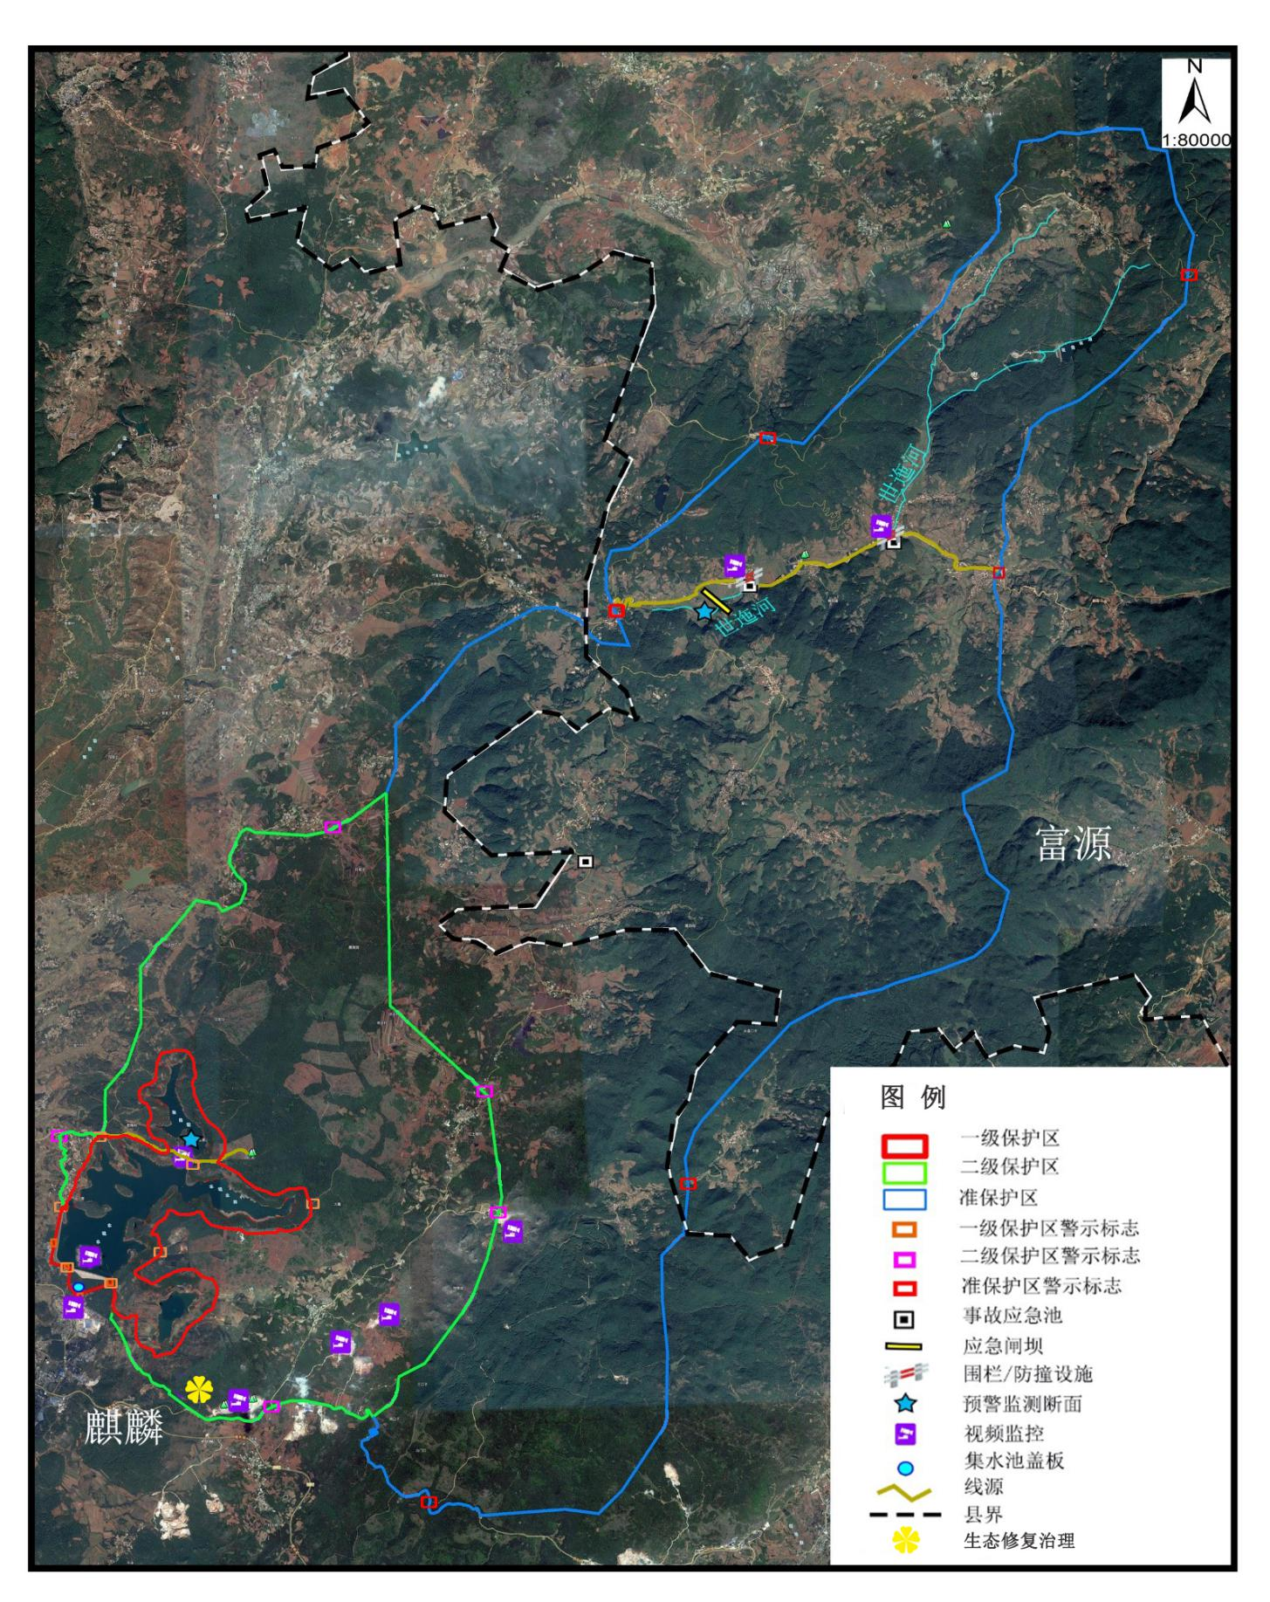
水城水库应急防控体系图

